14.9.2007

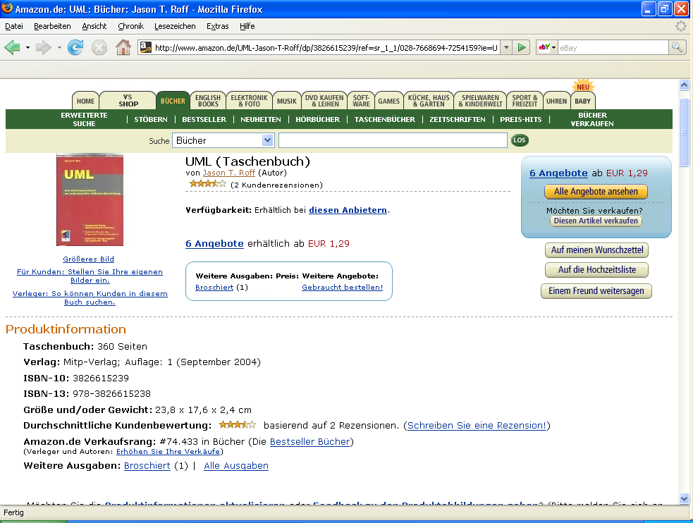

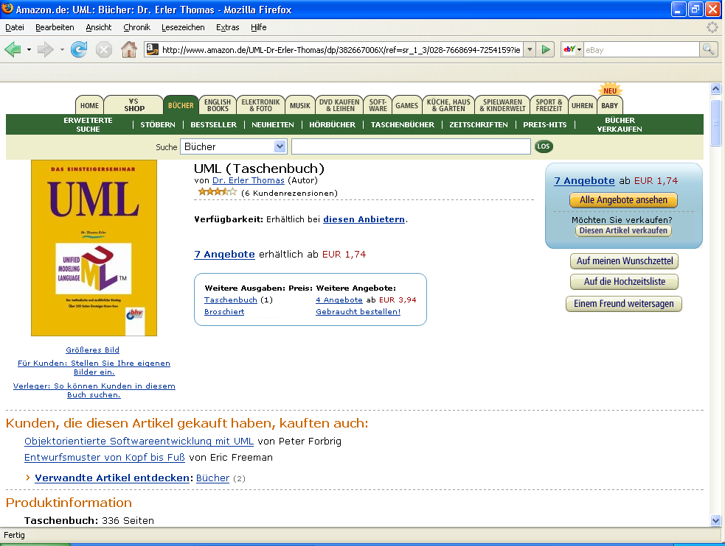

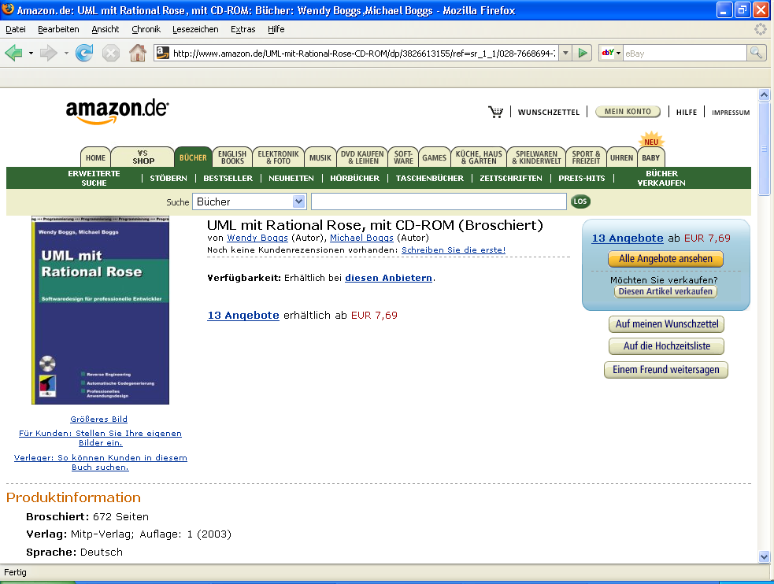

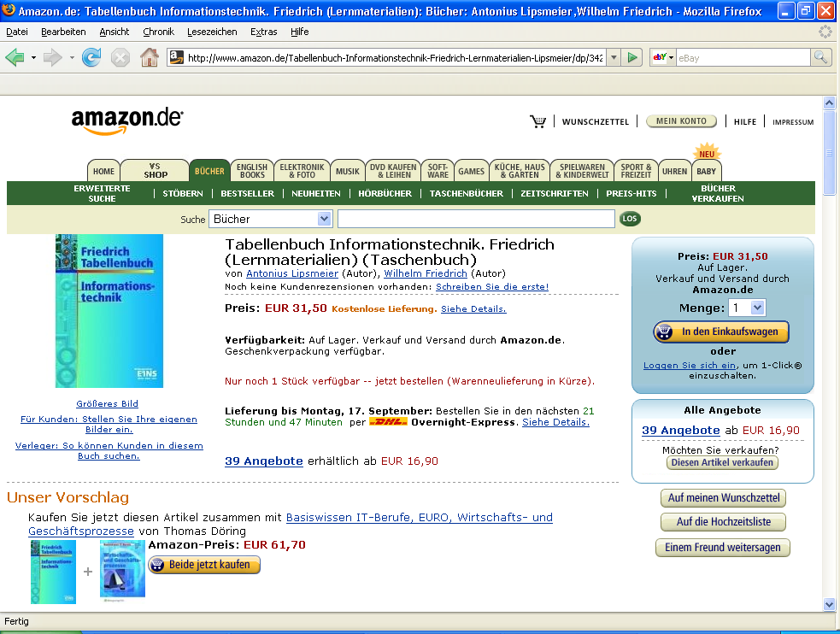

http://www.sigs.de/publications/docs/obsp/umlkompt/umlkompt.htm oder
http://www.treiner.com/development/uml.html
Die Seite von Günter Wahl enthält eine kompakte und empfehlenswerte
Einführung in die UML. (ca. 19 Seiten)

